# Мастер-класс «Декупаж на камнях»

С детьми подготовительной группы я пробовала делать декупаж, на стекле. Ребятам очень понравилась эта работа!

Решили попробовать на камнях. На летних каникулах нашли на участке подходящие камни.. И работа пошла.

**Необходимые материалы:** камешки, акриловые краски, грунтовка, бумажные салфетки, кисточки, клей ПВА, спонжик (губка на прищепке) для грунтовки.

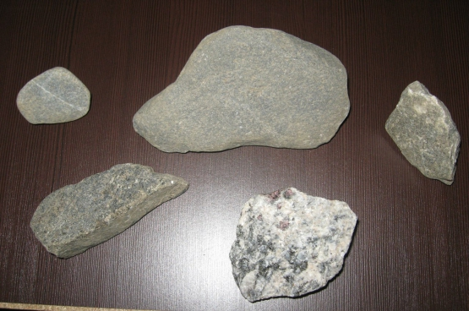

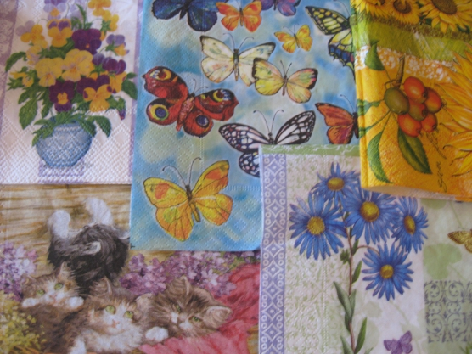

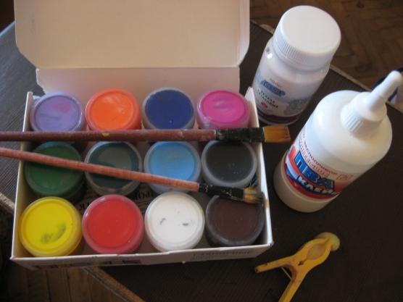

Выбираем камень подходящего размера и фактуры, он должен быть гладким хотя бы с одной стороны. Предварительно его хорошо вымываем и высушиваем.

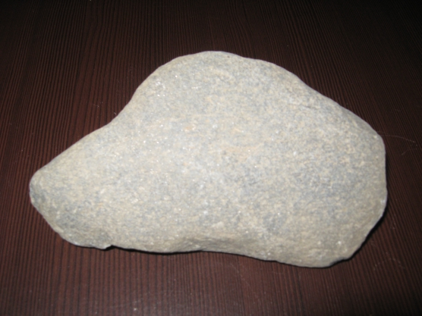

Грунтуем камень со всех сторон.

Обязательно хорошо просушиваем, перед тем как грунтовать другую сторону.

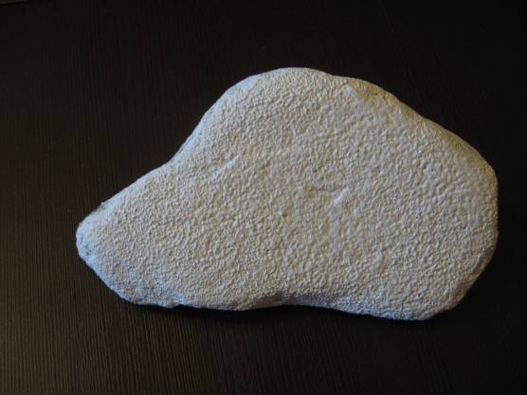

Подбираем салфетку с картинкой по размеру. Салфетку перед работой можно прогладить горячим утюгом. Обрываем ее края, чтобы не было видно стыков.

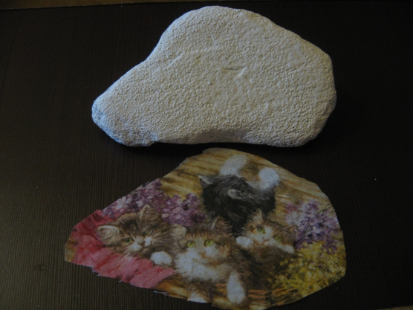

Камень покрываем ПВА разведенным 1х1 с водой. Прикладываем подготовленную салфетку. Аккуратно разравниваем пальцами или мягкой кисточкой края салфетки, чтобы они прилипли к камню.

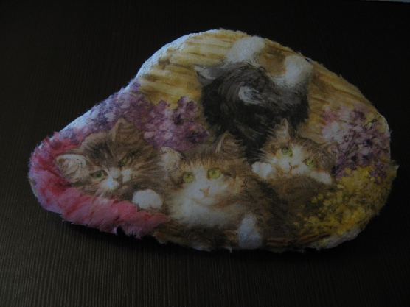

Поверх можно еще раз пройтись кистью с клеем. Ждём, когда работа высохнет.

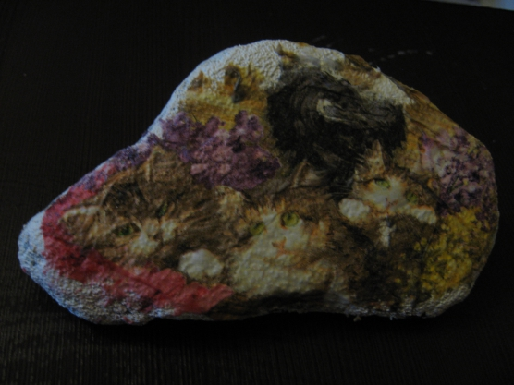

Покрываем наш камень краской. Лучше всего это делать губкой. Используем акриловые краски на водной основе. Немного тонируем наш камушек под цвет картинки.

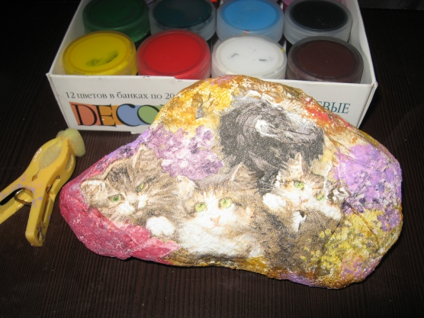

Получившуюся работу обязательно покрываем лаком.

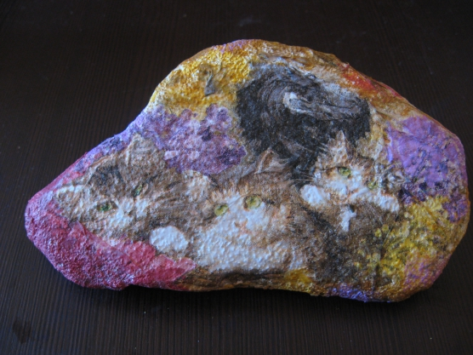

Эти работы выполнены воспитанниками моей группы.

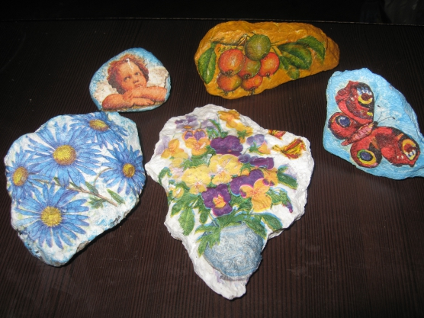

Муниципальное бюджетное дошкольное образовательное учреждение

Детский сад №30 «Зоренька»

Мастер-класс для педагогов.

Тема: «Декупаж на камнях».

Воспитатель: Таланкова Н.А.